**ТЕХНИЧЕСКОЕ ЗАДАНИЕ**

**на выполнение в 2024 году работу по разработке плагина “Стол” для системы автоматизированного проектирования Компас 3D**

**СОДЕРЖАНИЕ**

1 ОБЩИЕ СВЕДЕНИЯ 4

1.2 Наименование заказчика 4

1.3 Перечень документов, на основании которых создается АС 4

1.4 Плановые сроки начала и окончания работы по созданию АС 5

2 ЦЕЛИ И НАЗНАЧЕНИЕ СОЗДАНИЯ АВТОМАТИЗИРОВАННОЙ СИСТЕМЫ 6

2.1 Цели создания АС 6

2.2 Назначение АС 6

3 ТРЕБОВАНИЯ К АВТОМАТИЗИРОВАННОЙ СИСТЕМЕ 7

3.1 Требования к структуре АС в целом 7

3.2 Требования к функциям (задачам), выполняемым АС 10

3.3 требования к видам обеспечения АС 11

3.4 Общие технические требования к АС 12

4 СОСТАВ И СОДЕРЖАНИЕ РАБОТ ПО СОЗДАНИЮ АВТОМАТИЗИРОВАННОЙ СИСТЕМЫ 13

5 ПОРЯДОК РАЗРАБОТКИ АВТОМАТИЗИРОВАННОЙ СИСТЕМЫ 14

5.1 Порядок организации разработки АС 14

5.2 Перечень документов и исходных данных для разработки АС 14

5.3 Перечень документов, предъявляемых по окончании соответствующих этапов работ 14

6 ПОРЯДОК КОНТРОЛЯ И ПРИЁМКИ АВТОМАТИЗИРОВАННОЙ СИСТЕМЫ 16

6.1 Виды, состав и методы испытаний АС и ее составных частей 16

6.2 Общие требования к приёмке работ по стадиям 16

7 ТРЕБОВАНИЯ К ДОКУМЕНТИРОВАНИЮ 18

7.1 Перечень подлежащих разработке документов 18

7.2 Вид представления и количество документов 18

7.3 Требования по использованию ЕСКД и ЕСПД при разработке документов 19

8 ИСТОЧНИКИ РАЗРАБОТКИ 20

# 1 ОБЩИЕ СВЕДЕНИЯ

* 1. Полное наименование автоматизированной системы и её условное обозначение

Разработка плагина «Стол» для системы автоматизированного проектирования (САПР) Компас 3D.

## 1.2 Наименование заказчика

Заказчиком работ является: кандидат технических наук, доцент кафедры компьютерных систем в управлении и проектировании (КСУП) Калентьев Алексей Анатольевич.

Адрес заказчика: 634045 Томская область Томск ул. Красноармейская 147 СБИ, офис 210.

## 1.3 Перечень документов, на основании которых создается АС

Выполняемая работа и оформление её результатов должны отвечать требованиям нормативно-правовых актов, а также соответствующих государственных стандартов из числа Комплекса стандартов на автоматизированные системы:

− ГОСТ 34.602-2020 “Информационные технологии. Комплекс стандартов на автоматизированные системы. Техническое задание на создание автоматизированной системы”;

− ОС ТУСУР 01-2021 “Образовательный стандарт ВУЗа. Работы студенческие по направлениям подготовки и специальностям технического профиля. Общие требования и правила оформления”;

− ОК 012-93 “Общероссийский классификатор изделий и конструкторских документов (классификатор ЕСКД)”;

− ГОСТ 19.103-77 “Единая система конструкторской документации. Обозначения программ и программных документов”.

## 1.4 Плановые сроки начала и окончания работы по созданию АС

Плановый срок начала работ: с 23 сентября 2024 года

Плановый срок окончания работ: не позднее 29 декабря 2024 года.

# 2 ЦЕЛИ И НАЗНАЧЕНИЕ СОЗДАНИЯ АВТОМАТИЗИРОВАННОЙ СИСТЕМЫ

## 2.1 Цели создания АС

Целями выполнения работ по разработке плагина «Стол» для САПР Компас 3D является автоматизация построения столов.

## 2.2 Назначение АС

Назначение разрабатываемого плагина обусловлено быстрым моделированием столов разных видов и размеров. Благодаря данному расширению, производители столов смогут наглядно рассмотреть спроектированную модель, при необходимости перестроить под необходимые им параметры. На рисунке 2.1 представлена модель стола.

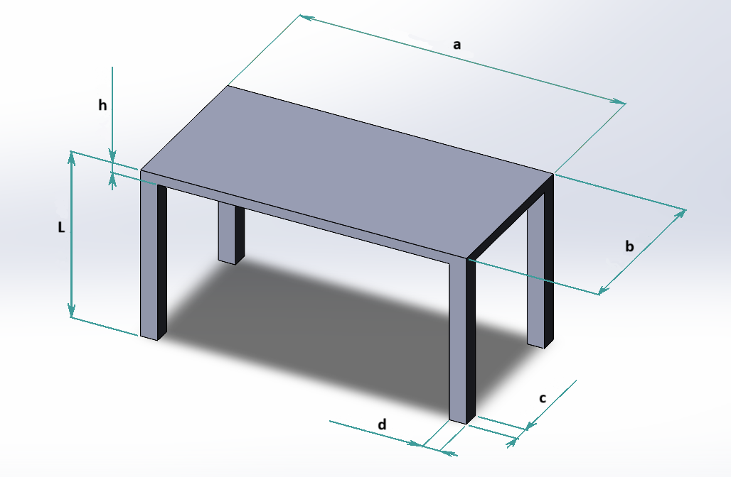

Рисунок 2.1 − Модель стола с размерами

# 3 ТРЕБОВАНИЯ К АВТОМАТИЗИРОВАННОЙ СИСТЕМЕ

## 3.1 Требования к структуре АС в целом

3.1.1 Требования к структуре и функционированию системы

Система должна быть выполнена в одном из двух вариантов:  
 − В качестве встроенного плагина САПР «Компас 3D», который запускается непосредственно из САПР.

− В качестве сторонней программы, способной запустить процесс программы «Компас 3D» для построения детали.

***Изменяемые параметры для плагина*** (также все обозначения показаны на рисунке 2.1):

− Ширина столешницы a (от 500мм до 5000мм);

− Глубина столешницы b (от 500мм до 5000мм);

− Зазор между ножками a – 2d и b – 2c (величина считается автоматически, не должна превышать 200мм)

− Ширина ножки c == d (Площадь ($2c +\left(a-2c\right))*(2d+(a-2d$)) сечения всех ножек должна быть не больше площади столешницы, с учетом минимального зазора между ножками);

− Высота столешницы h (от 16мм до 100мм);

− Высота стола L(от 500мм до 1400мм).

АС должна иметь пользовательский интерфейс с возможностью изменения значений, представленных выше, и последующим построении объекта «Стол» в САПР Компас 3D. В плагине должны проходить проверки значений, вводимых пользователем. Реализуемый плагин должен обеспечивать обработку ошибочных ситуаций, возникающих в процессе работы. При нажатии на кнопку «Построить» должна проходить проверка правильности ввода данных. Если данные некорректные, то должно высветиться окно с ошибкой построения и не будут применяться введённые параметры.

3.1.2 Требования к численности и квалификации персонала системы

Дополнительные требования к численности и квалификации персонала системы не предъявляются.

3.1.3 Показатели назначения

Разработанная система должна обеспечивать следующие показатели назначения:

− Время построения детали при учёте уже запущенной программы САПР не должно превышать одной минуты;

− Система не должна позволять создавать детали с некорректно заданными параметрами (см. п. 3.1.1. ***«Изменяемые параметры для плагина»***).

− Требования к аппаратной части и масштабированию для обеспечения перечисленных показателей должны быть определены на этапе технического проектирования.

3.1.4 Требования к надёжности

Дополнительные требования к надёжности не предъявляются

3.1.5 Требования к безопасности

Дополнительные требования к безопасности не предъявляются

3.1.6 Требования к эргономике и технической эстетике

Пользовательские интерфейсы для всех подсистем, разработанных в рамках создания системы должны быть выполнены в виде desktop-интерфейсов с помощью фреймворков Windows Forms, WPF или аналогичных им, позволяющих создавать пользовательские интерфейсы для ОС Windows 10 и выше.

Интерфейсы должны быть адаптированы под минимальную высоту экрана 1080 пикселя и ширину экрана 1920.

Элементы интерфейса должны отвечать рекомендациям по вёрстке интерфейсов desktop-приложений указанным в источнике [1].

3.1.7 Требования к эксплуатации, техническому обслуживанию, ремонту и хранению компонентов системы

Дополнительные требования к эксплуатации, техническому обслуживанию, ремонту и хранению компонентов системы не предъявляются.

3.1.8 Требования к защите информации от несанкционированного доступа

Дополнительные требования к защите информации от несанкционированного доступа не предъявляются.

3.1.9 Требования по сохранности информации при авариях

Дополнительные требования по сохранности информации при авариях не предъявляются.

3.1.10 Требования к защите от влияния внешних воздействий

Дополнительные требования к защите от влияния внешних воздействий не предъявляются.

3.1.11 Требования к патентной чистоте

Дополнительные требования к патентной чистоте не предъявляются.

3.1.12 Требования по стандартизации и унификации

Разработка системы должна осуществляться в рамках рекомендаций по стандартизации Р 50-54-38-88 «Общесистемное ядро САПР машиностроительного применения. Общие требования».

## 3.2 Требования к функциям (задачам), выполняемым АС

3.2.1 Перечень функций, задач или их комплексов

Стол− предмет мебели, предназначенный для работы за ним человеком. Чтобы смоделировать такую архитектуру, достаточно задать простую форму для каждой из его частей и вытянуть на необходимое расстояние, а дальше отредактировать модель.

В рамках задачи должен быть спроектирован и реализован механизм задания параметров с проверкой их корректности, а также разработана система взаимодействия с API САПР «Компас 3D», производящая построение стола по заданным параметрам.

## 3.3 требования к видам обеспечения АС

3.3.1 Требования к математическому обеспечению системы

Дополнительные требования к математическому обеспечению системы не предъявляются.

3.3.2 Требования к информационному обеспечению системы Дополнительные требования по информационному обеспечению системы не предъявляются.

3.3.3 Требования к лингвистическому обеспечению системы При разработке программы допускается использовать русский и английский языки, при этом не допускается использование обоих одновременно. При реализации сразу двух языков должна быть предусмотрена возможность переключения между ними.

3.3.4 Требования к программному обеспечению системы

При выборе программного обеспечения необходимо отдавать предпочтение платформам разработки и библиотекам, распространяемым под лицензией MIT или аналогичным ей лицензиям, допускающим свободное использование в любом ПО и освобождающим использующих от любой оплаты. Версия САПР «Компас 3D» v22.

Помимо этого, разработанная система должна работать на ПК с ОС Windows версии 10 и старше и разрядностью х64 с NET Framework 4.7.2.

3.3.5 Требования к техническому обеспечению системы

− Многоядерный процессор (4 ядра и больше) с тактовой частотой 3 ГГц и выше;

− 16 ГБ оперативной памяти и более;

− монитор с разрешением 1920х1080 пикселов или более[10].

3.3.6 Требования к метрологическому обеспечению

Дополнительные требования к метрологическому обеспечению не предъявляются.

3.3.7 Требования к организационному обеспечению

Дополнительные требования к организационному обеспечению не предъявляются.

## 3.4 Общие технические требования к АС

Требования к общим техническим требованиям к АС не предъявляются.

# 4 СОСТАВ И СОДЕРЖАНИЕ РАБОТ ПО СОЗДАНИЮ АВТОМАТИЗИРОВАННОЙ СИСТЕМЫ

Этапы проведения работ по разработке плагина «Стол» для САПР «Компас 3D» приведены в таблице 4.1.

Таблица 4.1 − Этапы проведения работ по разработке плагина «Стол» для САПР «Компас 3D».

|  |  |  |  |  |  |
| --- | --- | --- | --- | --- | --- |
| Этап | Состав работ | Наименование документа | Обозначение | Разработано согласно | Сроки выполнения |
| 1 | Создание технического задания | Техническое задание | - | ГОСТ 34.602-2020 | Не позднее 8.10.2024 |
| 2 | Создание проекта системы | Проект системы | - | ОС ТУСУР 01-2021 | Не позднее 29.10.2024 |
| 3 | Реализация плагина | Программный код | - | RSDN Magazine #1-2004 | Не позднее 10.12.2024 |
| Документ с тремя вариантами дополнительной функциональности плагина для согласования |
| Модульные тесты |
| 4 | 1. Доработка плагина 2. Создание пояснительной записки | Программный код | - | 1. RSDN Magazine #1-2004 2. ОС ТУСУР 01-2021 | Не позднее 31.12.2024 |
| Модульные тесты |
| Пояснительная записка |  |

# 5 ПОРЯДОК РАЗРАБОТКИ АВТОМАТИЗИРОВАННОЙ СИСТЕМЫ

## 5.1 Порядок организации разработки АС

Работа по разработке АС организуется в удалённом формате с возможностью очного присутствия в рабочие часы и использовании для разработки ПК, находящихся в распоряжении кафедры КСУП.

## 5.2 Перечень документов и исходных данных для разработки АС

Для разработки плагина «Стол» для САПР «Компас 3D» нужны следующие документы:

− документация для языка программирования C#;

− ГОСТ Р 58863-2020 «Столы производственные»;

## 5.3 Перечень документов, предъявляемых по окончании соответствующих этапов работ

По окончании соответствующих этапов работ должен быть предоставлен следующий перечень документов:

− документ технического задания;

− документ проекта системы;

− программный код;

− пояснительная записка.

# 6 ПОРЯДОК КОНТРОЛЯ И ПРИЁМКИ АВТОМАТИЗИРОВАННОЙ СИСТЕМЫ

## 6.1 Виды, состав и методы испытаний АС и ее составных частей

Испытания должны быть организованы и проведены в соответствии с [2-3].

Должны быть проведены следующие виды испытаний:

− предварительные испытания;

− опытная эксплуатация (ОЭ);

− приёмочные испытания.

В предварительные испытания плагина входят следующие пункты:

− модульное тестирование логики;

− нагрузочное тестирование;

− ручное тестирование

В этап опытной эксплуатации входит ручное тестирование.

В этап приёмочного испытания входит ручное тестирование.

## 6.2 Общие требования к приёмке работ по стадиям

Приёмка результатов работ осуществляется поэтапно в соответствии с календарным планом выполнения работ (п. 4).

В процессе приёмки работ должна быть осуществлена проверка системы на соответствие требованиям разработанных ТЗ.

Прочие требования и дефекты системы, выявленные на испытаниях и не относящиеся к требованиям, приведённым в разработанных частных технических заданиях, могут документироваться как желательные доработки. Наличие желательных доработок не влияет на приёмку работ и процесс передачи системы в эксплуатацию.

Комплектность передаваемой отчётной документации подлежит проверке Заказчиком.

# 7 ТРЕБОВАНИЯ К ДОКУМЕНТИРОВАНИЮ

Отчётная документация должна передаваться Заказчику в электронном виде на русском языке. Вспомогательная документация (не указанная в качестве непосредственного результата работ) также передаётся только в электронном виде.

## 7.1 Перечень подлежащих разработке документов

Документы «Проект системы» и «Пояснительная записка» должны разрабатываться согласно требованиям [4].

## 7.2 Вид представления и количество документов

Нижеперечисленные документы к АС предоставляются в электронном виде в форматах .docx и .pdf по одному экземпляру каждый

1. Техническое задание;
2. Проект системы;
3. Пояснительная записка;
4. Три варианта дополнительной функциональности на согласование.

## 7.3 Требования по использованию ЕСКД и ЕСПД при разработке документов

Документы на Систему оформляют в соответствии с требованиями ОС ТУСУР-2021.

Общие требования:

− размер бумаги – А4. Допускается для размещения рисунков и таблиц использование листов формата А3 с подшивкой по короткой стороне листа;

− шрифт – Times New Roman 14;

− первая строка – отступ 1,25 см;

− межстрочный интервал – полуторный;

− выравнивание – по ширине;

− перенос слов – автоматический.

# 8 ИСТОЧНИКИ РАЗРАБОТКИ

В настоящем документе использованы следующая литература и нормативные документы:

1. Новые технологии в программировании : учебное пособие / А. А. Калентьев, Д. В. Гарайс, А. Е. Горяинов — Томск : Эль Контент, 2014. — 176 с.
2. ГОСТ 34.603 «Информационная технология. Виды испытаний автоматизированных систем»
3. ГОСТ 34.602 – 2020 «Информационные технологии. Комплекс стандартов на автоматизированные системы. Техническое задание на создание автоматизированной системы»;
4. ОС ТУСУР 01-2021 «Работы студенческие по направлениям подготовки и специальностям технического профиля. Общие требования и правила оформления от 25.11.2021»;
5. Рабочая программа дисциплины «Основы разработки САПР»;
6. Учебное пособие для студентов направления «Электроника и микроэлектроника» «Математические модели и САПР электронных приборов и устройств»;
7. Введение в UML от создателей языка [Текст] : руководство пользователя / Г. Буч, Д. Рамбо, И. Якобсон. - 2-е изд. - М. : ДМК Пресс, 2012. - 494 с. : ил. - (Классика программирования). - Предм. указ.: с. 483- 493. - ISBN 978-5-94074-644-7;
8. Ли. К. Основы САПР (CAD/CAM/CAE). – Спб.:«Питер», 2004. – 560с.
9. ГОСТ Р 58863-2020 «Столы производственные»;
10. КОМПАС-3D v21 «Системные требования» [Электронный ресурс]: сайт АСКОН. URL: https://help.ascon.ru/KOMPAS/21/ru-RU/52_glava1_trebovanija_k_apparatnym_sredstvam.html